


询价文件

项目名称：长江大学武汉校区后勤物资采购
项目编号：CDZB2017-063
采购单位：武汉校区
采购时间：2017年5月

长江大学采购与招投标管理处
二○一七年五月

第一章询价邀请函
长江大学采购与招投标管理处拟对长江大学武汉校区后勤物资采购项目询价采购工作，欢迎符合条件的供应商参与。
一、采购项目编号：CDZB2017-063
二、采购项目名称：长江大学武汉校区后勤物资采购
三、采购内容：
A包：绿化物资一批（预算金额：12万元）；
B包：卫生保洁及日杂用品一批（预算金额：32万元）
C包：水电暖维修耗材一批（预算金额：16.5万元）
四、采购方式：询价采购
五、投标人资格要求
1、投标人应具备《政府采购法》第二十二条规定的条件，且是是中华人民共和国境内注册并取得营业执照的独立法人或其他组织；
2、投标人必须具有良好的售后服务机构；
3、投标人必须有相应的经营范围；
4、投标人在“信用中国”（www.creditchina.gov.cn）网站中未被列入失信被执行人、重大税收违法案件当事人名单、政府采购严重违法失信行为记录名单；
六、询价文件的发售（每包200元，无论中标与否费用不退还）：
投标人必须携带：营业执照副本（非三证合一还需提供税务登记证副本、组织机构代码证副本）、法人授权委托书及被委托人身份证等材料的原件和复印件（复印件加盖公章且不退）；
报名时间：2017年5月22日至2017年5月26日每天上午9:00时至11：00，下午14:00至17:00时（法定节假日除外）
地 点：长江大学采购与招投标管理处（行政楼421室）
联系人：苏老师 联系电话：0716-8062728
七、询价文件的递交：：
询价文件递交时间：2017年6月2日上午8:30至9:00分，逾期不受理投标（询价文件必须胶装成册，不留活页，密封投递）。
询价文件递交地点：长江大学行政楼421室
八、本项目已进入招标程序，如对招标公告及文件有疑异，请向长江大学采购与招投标管理处质疑。如质疑答复不满意，在答复期满后15个工作日内向长江大学纪委办公室提起投诉。
九、联系方式
长江大学采购与招投标管理处（行政楼421室）
联系人：周三中
联系电话： 0716-8062678

长江大学采购与招投标管理处
2017年5月19日

第二章货物技术、商务要求

一、货物要求：
A包：
序号 | 物品名称 | 规格/型号 | 单位 | 数量
1 | 打草机 | 德国斯帝尔FS120 | 台 | 2
2 | 本田背式高压喷雾器 | 本田GX35 | 台 | 1
3 | GPS测亩仪表 | 西法SV118 | 个 | 1
4 | 加厚塑料薄膜 | 1.5米×100米×2mm，100米/卷 | 卷 | 3
5 | 塑料包扎带 | 200根/卷 | 卷 | 2
6 | 16#铁丝 |  | 斤 | 100
7 | 14#铁丝 |  | 斤 | 100
8 | 尼龙打草绳 | ￠2.4 500克/卷 | 卷 | 80
9 | 2T伯勒机油 | 1000克/瓶 | 瓶 | 100
10 | 嘉士多四冲机油 | 1000克/瓶 | 瓶 | 30
11 | 黄油 | HP高温800克/瓶 | 瓶 | 1
12 | 黄油枪 | 200cc | 把 | 1
13 | 断丝钳 | 10寸 | 把 | 2
14 | 斗车轴承 | D2.4 | 根 | 10
15 | 斗车轴承 | D2.6 | 根 | 10
16 | 5米人字梯 | 铝合金 | 部 | 1
17 | 钢丝钳 | 8寸 | 个 | 7
18 | 皮尺 | 长城精工50米 | 个 | 1
19 | 卷尺 | 长城精工5米 | 个 | 2
20 | 平口起子 | 6# | 把 | 7
21 | 梅花起子 | 6# | 把 | 7
22 | 活动板手 | 200MM | 把 | 2
23 | 活动板手 | 250MM | 把 | 2
24 | 活动板手 | 300MM | 把 | 2
25 | 8P手锤 |  | 把 | 2
26 | 16P手锤 |  | 把 | 2
27 | 警戒线 | 旺盛100米/卷 | 卷 | 25
28 | 园林涂色剂 | 白大夫20KG／袋 | 袋 | 35
29 | 排刷 | 宽点8寸 | 把 | 20
30 | 镰刀 | 把长45CM刃长18CM | 把 | 30 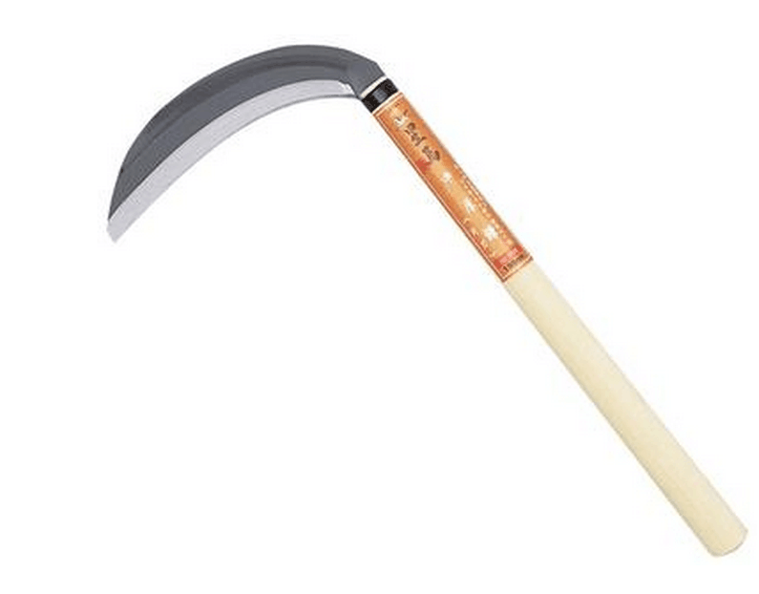
31 | 草帽 | 45cm | 顶 | 30  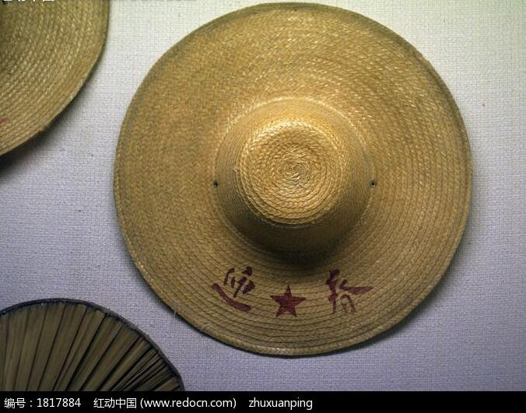
32 | 枝剪 | 爱丽斯120 | 把 | 20  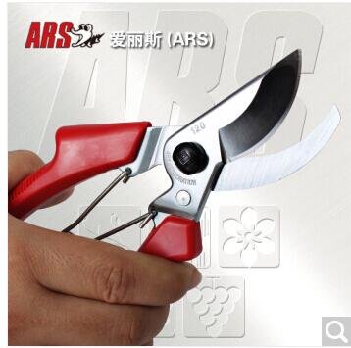
33 | 竹耙子 | 开拓者630KT | 把 | 20  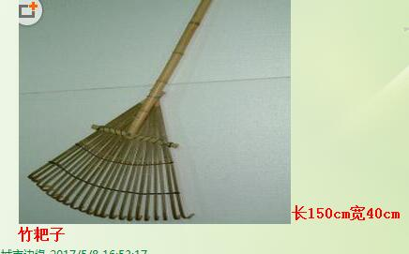
34 | 平剪 | 开拓者１２０KT | 把 | 5
35 | 汽油桶 | 不锈钢材质、410*200*480mm、30L、加厚 | 个 | 4  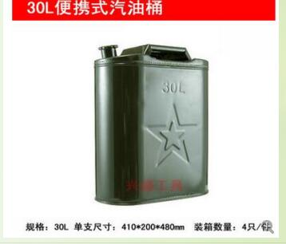
36 | 人工手压喷雾器 | 16L | 部 | 5  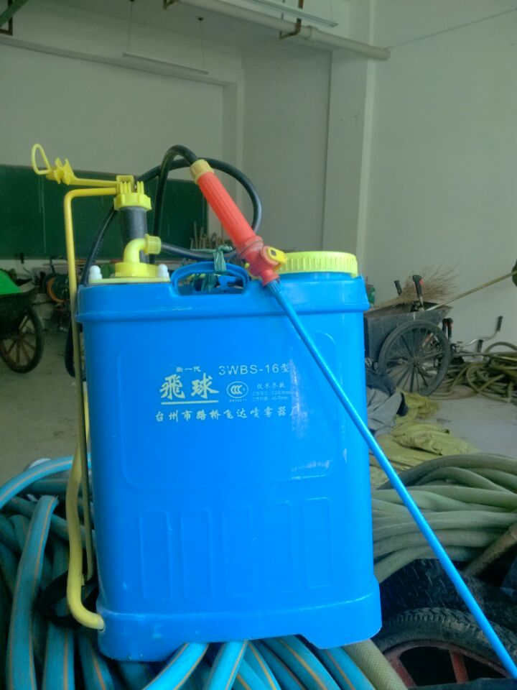
37 | 特大号绳皮袋 | 1米X2米 ，100升 | 条 | 50
38 | 带杆锄头 | 杆长1.8米刃长30公分 | 把 | 10
39 | 铁剪刀 | 宁三9寸 | 把 | 10
40 | 网格水管 | 狮王1寸 | 卷 | 15
41 | 消防搬手 | Ø65 | 把 | 5
42 | 消防水管 | ￠65民安13型 | 套 | 40
43 | 小铲子 | 8寸 | 把 | 10
44 | 小手锯 | 81-903 | 把 | 10
45 | 手锯锯片 | 81-903 | 片 | 20
46 | 小塑料漏斗 | JS-810 | 个 | 5
47 | 一寸接头 | 1寸 | 个 | 50
48 | 水阀接头 | PVC1寸 | 把 | 15
49 | 油锯链条 | 德国、170 14寸 | 根 | 20
50 | 高枝锯链条 | 高枝锯三凌TB26专用 | 根 | 1
51 | 刀片 | 本田216剪草机专用 | 付 | 10
52 | 草坪机火花塞 | 本田216专用 | 个 | 20
53 | 草坪机集草袋 | 本田216专用 | 个 | 4
54 | 打草机滤清器 | 打草机FS120专用 | 个 | 100
55 | 打药机滤清器 | 300升打药车专用 | 个 | 10
56 | 草坪机滤清器 | 本田216专用 | 个 | 20
57 | 草坪机轮子卡扣 | 本田216专用 | 个 | 10
58 | 草坪机启动器总成 | 本田216专用 | 套 | 4
59 | 草坪机启动绳 | 本田216专用 | 根 | 20
60 | 草坪机自走总成 | 本田216专用 | 套 | 4
61 | 草坪机刀片座 | 本田216专用 | 套 | 4
62 | 草坪机轮子 | 本田216专用 | 个 | 6
63 | 打草机火花塞 | STIHL割草机专用 | 个 | 80
64 | 打草机卡孔 | STIHL割草机专用 | 个 | 100
65 | 打药机起动绳 | 160GX | 根 | 10
66 | 三凌背式打药机缸体 | 43F | 套 | 1
67 | 打草机缸体 | 打草机FS120 | 套 | 5
68 | 齿轮箱总成 | 打草机FS120用 | 套 | 5
69 | 传动杆 | 打草机FS120专用 | 根 | 5
70 | 离合碟 | 打草机FS120专用 | 个 | 10
71 | 工具 | 打草机FS120用 | 套 | 7
72 | 油门把手 | 打草机FS120用 | 套 | 15
73 | 背带 | 打草机FS120用 | 个 | 15
74 | 油吸头 | 打草机FS120用 | 个 | 20
75 | 起动器 | 打草机FS120专用 | 个 | 6
76 | 压水泵 | 1寸出水 | 套 | 2
77 | 化油器 | 打草机FS120专用 | 个 | 5
78 | 手柄 | 打草机FS120专用 | 个 | 15
79 | 打草玻璃眼镜 | 战狼，型号ZL-G01 | 副 | 15
80 | 打草围裙 | 牛仔布 长1.5米 | 条 | 20
81 | 德国打草头 | FS120 | 个 | 20
82 | 多年生黑麦草籽 | 纯净度≥95 发芽率≥85 | 公斤 | 450
83 | 尿素 | 宜化40㎏/袋 | 袋 | 20
84 | 俄罗斯复合肥 | 50㎏/袋 | 袋 | 80

B包：
序号 | 物品名称 | 规格/型号 | 单位 | 数量
1 | 竹扫帚 | 杆长70cm | 把 | 276
2 | 地扫把 | 高粱或桔杆长50cm | 把 | 880
3 | 大铁撮箕 | 马口铁长30cm、宽40cm、杆高50cm | 个 | 22
4 | 塑料撮箕 | senjya-B型 | 套 | 297
5 | 塑料扫把 | senjya-B型 | 把 | 444
6 | 布拖布 | 木手柄 | 把 | 240
7 | 地拖把 | 圆头木柄布拖把 | 只 | 102
8 | 胶棉拖把 | 35cm | 个 | 102
10 | 家洁康洁厕精 | 浪奇万丽品牌、750g/瓶 | 瓶 | 120
11 | 84洁厕灵 | 500g | 瓶 | 2380
12 | 大清洁球 | 6个/包 | 个 | 1316
13 | 洁厕球 |  | 个 | 10000
14 | 立白洗洁精 | 500g/瓶 | 瓶 | 666
15 | 雕牌透明皂 | 242克/块 | 块 | 146
16 | 汰渍洗衣粉 | 508克/袋 | 袋 | 886
17 | 短胶手套 | 单面胶 | 双 | 553
18 | 长胶皮手套 | 柏莲池 | 双 | 254
19 | 线手套 | 500g普通棉线60双 | 双 | 148
20 | 抹布 | 化纤加厚规格20cm*30cm | 条 | 876
21 | 棉织排拖 | 90cm（不退色） | 套 | 48
22 | 棉织排拖 | 60cm（不退色） | 套 | 48
23 | 排拖杆子 | 60cm | 个 | 570
24 | 排拖布头 | 60cm | 个 | 630
25 | 拖把铁头布 | 60cm | 个 | 630
26 | 排拖杆子 | 90cm | 个 | 510
27 | 排拖铁头 | 90cm | 个 | 510
28 | 排拖铁头布 | 90cm | 个 | 510
29 | 小垃圾袋 | 黑色、50节/卷 | 卷 | 8206
30 | 加厚大垃圾袋（黑） | 500个/袋、60*98 | 袋 | 360
31 | 毛巾 | 永亮品牌、33X73cm | 条 | 50
32 | 雨衣雨裤 | 天堂 | 套 | 26
33 | 雨鞋 | PVC | 套 | 26
34 | 雨靴 |  | 双 | 52
35 | 中号水桶 | 塑料、高34cm、直径31cm | 个 | 23
36 | 塑料腰子桶 | 塑料、长40cm、宽23cm、高30cm | 个 | 5
37 | 小水桶 | 方桶 25*45cm | 个 | 51  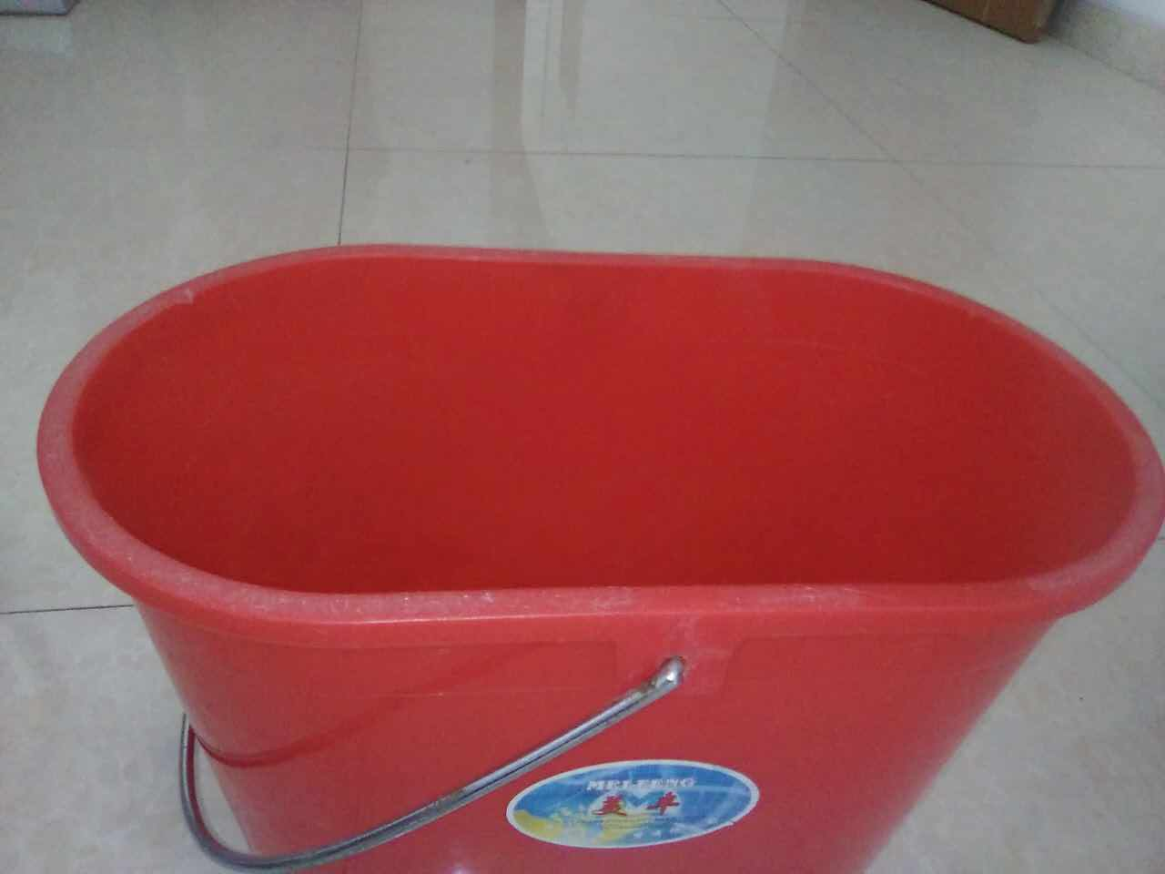
38 | East/伊司达玻璃刷、刮杆 | ES2959-45cm | 套 | 12
39 | East/伊司达玻璃刮头子 | ES2959-45cm | 套 | 8
40 | East/伊司达玻璃刮杆 | ES2959-45cm | 根 | 102
41 | 玻璃刮头子.片子 | ES2959-45cm | 个 | 153
42 | 玻璃布套加三脚架 |  | 个 | 510
43 | 小蜘蛛刷 |  | 个 | 1
44 | 蜘蛛杆 | ６米 | 根 | 1
45 | 蚊香 | 榄菊 | 盒 | 5
46 | 尼龙扎带 | 5*300mm | 包 | 35
47 | 拔筒吸 | 京日 | 个 | 12
48 | 杀虫剂 | 枪手 | 瓶 | 12
49 | 灭蚊片 | 大盒 | 盒 | 1
50 | 居家马桶刷 | K3975 | 把 | 72
51 | 洁厕球 |  | 个 | 10000
52 | 医用胶布 | 1cm | 卷 | 40
53 | 尘推杆子 | 杆长 1.4m | 根 | 510  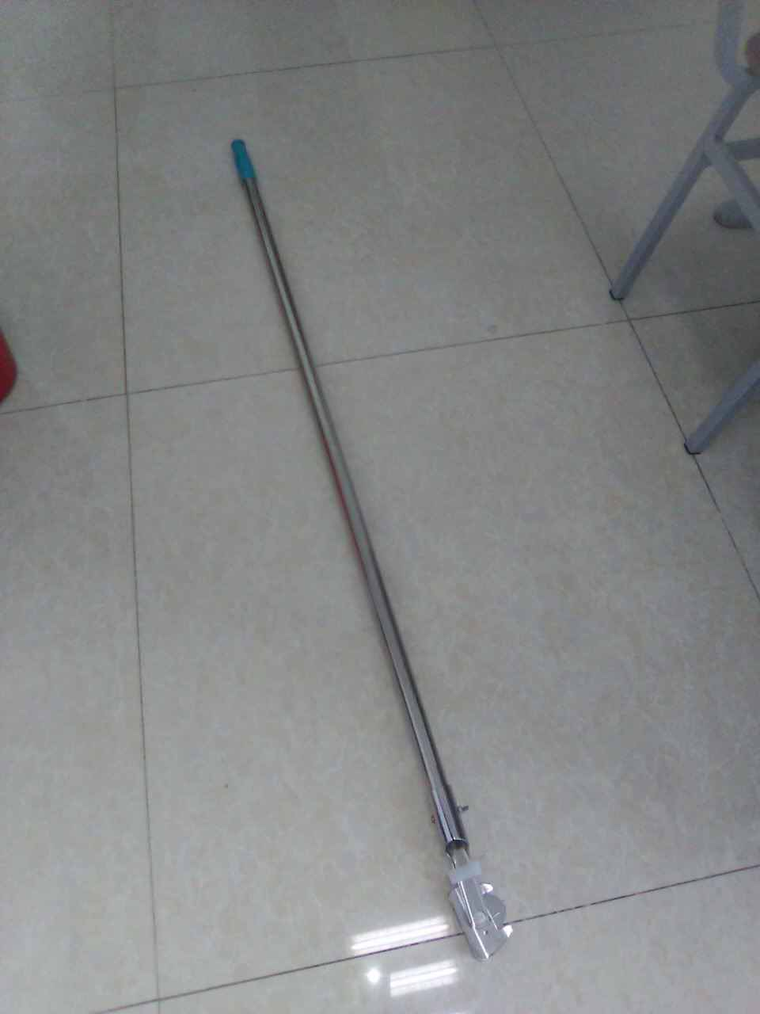
54 | 大垃圾桶 | 高55cm 外径50cm | 个 | 12
55 | 小垃圾桶 | 高26cm 外径23cm | 个 | 264
56 | 方马桶刷 |  | 个 | 102
57 | 圆马桶刷 |  | 个 | 102
58 | 三角扬尘头 |  | 个 | 102
59 | 6米扬尘杆子 | 6米 | 个 | 10
60 | 9米扬尘杆子 | 9米 | 个 | 5
61 | 小夹子 | 40cm长 | 把 | 51  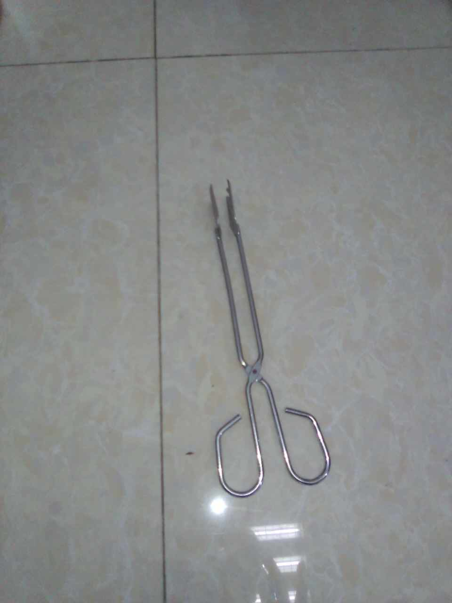
62 | 小灰铲 | 平口三角形 口8cm宽 | 个 | 51
63 | 檀香 | 50根/盒 | 盒 | 500
64 | 檀香架子 | 铁质 | 个 | 60
65 | 防滑垫 | 1.6米宽 | 米 | 100
66 | 五洁去污粉 | 250克/包 | 包 | 200
67 | 康雅静电吸尘剂 | 3.8L | 桶 | 6
68 | 白粉笔 | 无尘,六角型 | 箱 | 30
69 | 彩色粉笔 | 无尘,六角型 | 箱 | 8
70 | 粉笔擦 | 无静电、棕毛 | 个 | 100
71 | 鼠标垫 |  | 个 | 100
72 | 电池 | 5号 | 个 | 150
73 | 电池 | 7号 | 个 | 100
74 | 电铃 | 拷棒式电铃 8寸 | 个 | 20  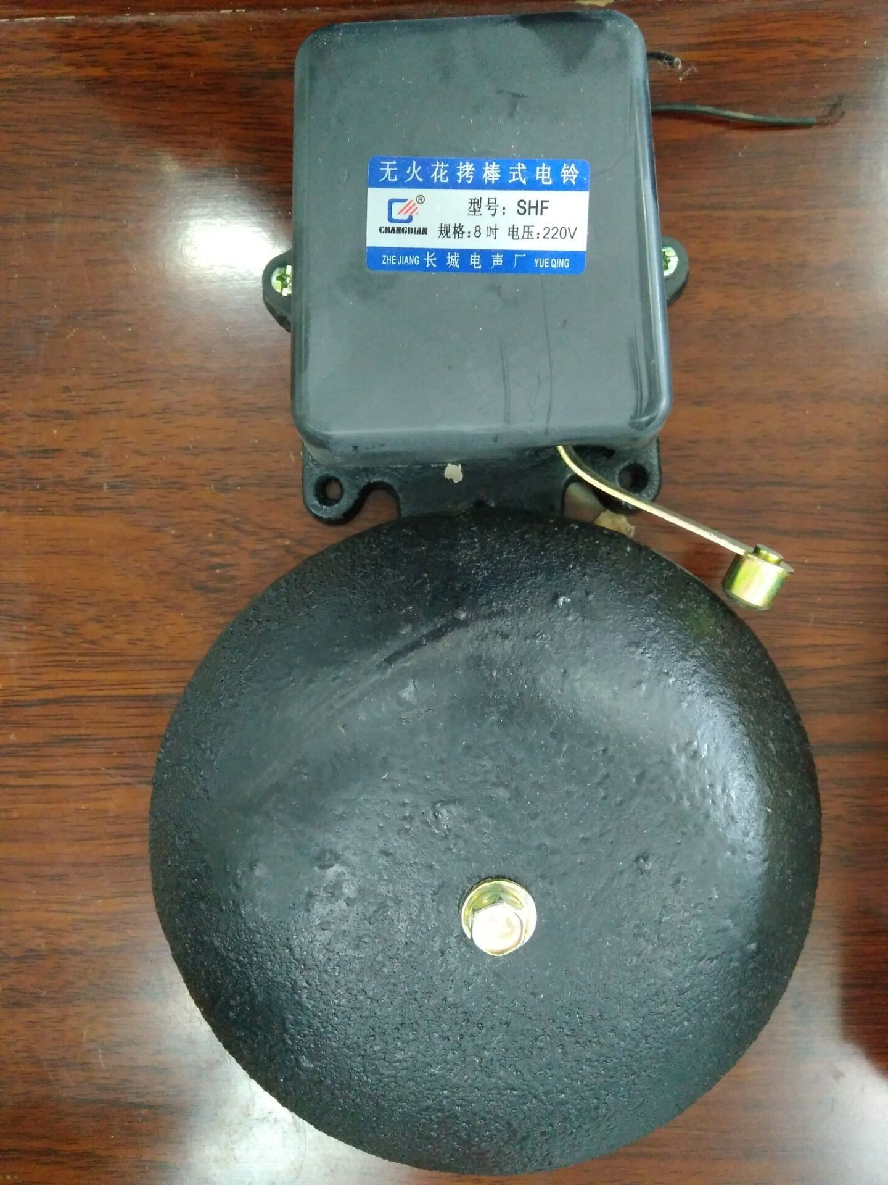
75 | 公牛插线板 | 5米长10孔 | 个 | 78
75 | 公牛插线板 | 5米长6孔 | 个 | 48
76 | 高压马桶疏通器 | 直径18cm | 个 | 10  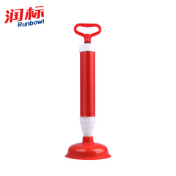
77 | 尼龙长绳 | 6mm粗\50米长 | 卷 | 2
78 | 金泉不锈钢光亮剂 | 3.8L | 桶 | 3
79 | 强力化油剂JB116 | 3.8L | 桶 | 3
80 | 纽扣电池 | 松下CR2032 | 粒 | 300
81 | 警用手电筒 | 磨铁LED强光激光（USB充电） | 支 | 2
82 | 久量强光手电筒 | LED521 | 支 | 7
83 | 隔离柱 |  | 个 | 50
84 | 铝制意见箱 | 22*12*29 | 个 | 3
85 | 打气筒 | 珠光手动打气筒、ZG-009A | 个 | 2
86 | 高压打气筒 | 金秋 | 个 | 2
87 | 强朗闭门器 | GA93-3PIII(A092) | 个 | 4
88 | 玻璃门锁 | 730玥玛 | 把 | 6
89 | 强力粘鼠板 | 家祥牌B3# | 张 | 600

C包：
序号 | 物品名称 | 规格/型号 | 单位 | 数量
1 | LED路灯头 | 128W | 套 | 46
2 | 防水LED灯管 | 28瓦 | 套 | 120
3 | 教室LED平板格栅灯 | 40W,600mm×600mm | 套 | 50
4 | 尿碱融通剂 | 一瓶500g，一箱10瓶 | 箱 | 10
6 | 螺丝松动剂 | 一瓶400ml，一箱24瓶 | 箱 | 1
7 | 多功能折叠梯 | 玻璃钢材质、3.3米 | 副 | 1
8 | 巴芬伸缩梯 | 玻璃钢材质、3.3米 | 副 | 1
9 | 伸缩梯 | 玻璃钢材质、6米 | 副 | 2
10 | 铝合金架梯 | 3米 | 副 | 1
11 | 不锈钢雨水漏斗 | 订制 | 个 | 20
12 | 塑料软管 | 壁厚1.5mm，内径16mm，100米/卷 | 卷 | 2
13 | 软管（冲洗地面） | 壁厚1.5mm，内径16mm | 米 | 40
14 | 金属蛇形软管 | 60cm | 根 | 100
15 | 面盆九牧软管 | 不锈钢波纹下水管（面盆用伸缩管） | 根 | 100
16 | 铁丝 | 直径2mm ，100米/卷 | 卷 | 1
17 | 打铃器（仪） | 微电脑打铃器、电脑自动打铃仪 | 个 | 4
18 | PVC管 | 联塑品牌、160 | 根 | 5
19 | PVC管 | 联塑品牌、110 | 根 | 20
20 | PVC管 | 联塑品牌、75 | 根 | 10
21 | PVC管 | 联塑品牌、50 | 根 | 5
22 | PVC管件 | 联塑品牌、160半弯 | 个 | 6
23 | PVC管件 | 联塑品牌、160直弯 | 个 | 5
24 | PVC管件 | 联塑品牌、110半弯 | 个 | 20
25 | PVC管件 | 联塑品牌、110直弯 | 个 | 20
26 | PVC管件 | 联塑品牌、110三通 | 个 | 10
27 | PVC管件 | 联塑品牌、110检查口 | 个 | 5
28 | PVC管件 | 联塑品牌、110伸缩节 | 个 | 5
29 | PVC管件 | 联塑品牌、110雨水斗 | 个 | 5
30 | PVC管件 | 联塑品牌、75半弯 | 个 | 10
31 | PVC管件 | 联塑品牌、75直接 | 个 | 10
32 | PVC管件 | 联塑品牌、75三通 | 个 | 5
33 | PVC管件 | 联塑品牌、50半弯 | 个 | 10
34 | PVC管件 | 联塑品牌、50直接 | 个 | 10
35 | PVC管件 | 联塑品牌、50存水弯 | 个 | 10
36 | 硬质PVC胶黏剂 | 联塑品牌、一瓶500ml，一箱10瓶 | 箱 | 1
37 | PPR闸阀 | 联塑品牌、32 | 个 | 50
38 | PE给水管 | 联塑品牌、90 | 根 | 2
39 | PE给水管 | 联塑品牌、110 | 根 | 2
40 | PPR截止阀 | 金牛品牌、32 | 个 | 50
41 | 线槽 | 25 | 根 | 50
42 | 灯管 | T5-14 | 只 | 1000
43 | 玉米灯 | LED-15W | 只 | 400
44 | 护套线 | BV-2*1.5 | 卷 | 5
45 | 护套线 | BV-2*2.5 | 卷 | 5
46 | 管钳 | 250 | 把 | 4
47 | 挂墙式电吹风 | V-1158 | 个 | 10
48 | 电动车电瓶 | 新日 | 台 | 1

备注：以上货物要求为必须满足条款，如不能响应的视为无效投标。
二、产品质量要求
1、本次询价采购项目的质量必须完全满足中华人民共和国国家质量标准及现行规范要求，投标人应根据企业实际能力在投标文件中对货物质量予以承诺，中标后在合同中加以确认。
2、所有货物必须为全新产品，同时须有产品合格证和国家质检标志。
三、交付时间及地点
1、合同签定后接采购人通知15天内完成项目所需的货物的运输、验收，直至交付采购人可以正常使用。
2、交付地点：长江大学武汉校区
3、付款方式：货物送到甲方指定交货地点，待乙方验收合格后付合同金额的100%。

第三章报价文件格式

报价文件

采购项目编号：
采购项目名称：
询价内容：

（供货商名称）
年月日

附件一：报价书
长江大学：
依据贵方 (采购项目名称/采购项目编号) 项目采购采购货物及服务的投标邀请，我方代表（姓名、职务）经正式授权并代表供应商（供应商名称、地址）提交下述文件正本一份，副本二份。
1. 报价一览表；
2. 分项报价表；
3. 报价货物、服务清单；
4. 按采购文件及附件要求提供的有关文件；
5. 资格证明文件；
在此，我方宣布同意如下：
1. 所附《报价一览表》中规定的应提交和交付的（包号）货物投标总价为（注明币种，并用文字和数字表示的投标总价）。
2. 将按采购文件的约定履行合同责任和义务。
3. 已详细审查全部采购文件，包括（修正或补充文件），对此无异议。
4. 本响应文件有效期为自报价之日起个日历日；
5. 同意提供按照贵方可能要求的与其报价有关的一切数据或资料。
6. 与本投标有关的一切正式往来信函请寄：。
供应商：
地址：
传真：
电话：
电子函件：
供应商（授权）代表签字：
供应商名称(公章)：
日期：
开户银行：
帐号/行号：

附件二报价一览表

项目名称：
项目编号：计量单位：RMB(元)
序号 | 货物名称 | 品牌/产地 | 规格尺寸 | 数量 | 单价 | 合价
总报价
质保期
交货期
注：1. 本表中总报价为合同结算价，采购人不再支付其它任何费用；

报价单位（盖章）：
授权代表（签字）：
时间：

附件三：
法人代表授权书格式

长江大学：

我公司现委派 （被授权人姓名）参加你处组织的询价活动（询价文件编号：），并全权代表我单位签署报价文件、签订合同及处理一切与该项目报价相关的事宜。
本授权书于年月日起签字盖章生效。
附被授权人情况：

姓名： 性别：
身份证号码：
职务：
详细通讯地址：
电话： 传真：
邮政编码：

授权单位名称（公章）
法人代表（签章）
年月日

附件四：
技术规格响应表
货物名称：制造商名称：
序号 | 询价文件技术要求 | 供应货物技术参数 | 响应程度
1
2
3
4
5
6
注：根据询价内容中技术要求逐条对照填写

报价单位（盖章）：
授权代表（签字）：
时间：

附件五
分项报价表
序号 | 名称 | 规格 | 数量 | 制造商名称 | 单价 | 总价 | 备注
1 | 货物1
2 | 货物2
3 | 货物3
4 | 运输费
5 | 其它
6
7
总计

说明：1．所有价格均用人民币表示，单位为元，精确到个数位。
2．总计价格必须与《投标一览表》投标总价一致。
3．报价人必须按此表格式中的对应栏目内容填写，若需增加栏目，请在栏目“其它”中填写，并作详细说明。

报价单位（盖章）：
授权代表（签字）：
时间：

附件六

1、资质证明文件：企业营业执照等; （副本复印件加盖公章）
2、其它供货商认为应提供的资料。

